Glossaire
Manuel utilisation et entretien KDW 502 | 702 | 1003 | 1404 - K-HEM 1003 (Rev. 01)

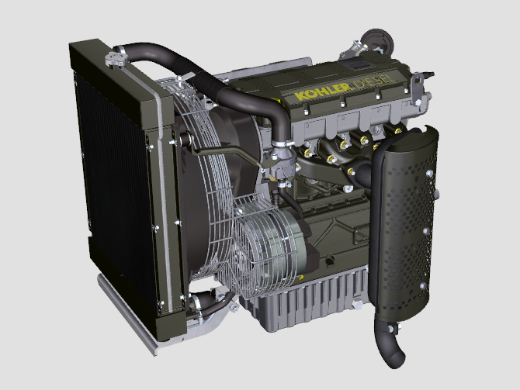

KDW 502-702-1003-1404 - K-HEM 1003

Sommario
1. TITOLO 1 2
1.1. Asdfsdfsdf 2
1.2. Asdfsdfsdfggg 2

Glossaire

Glossaire

A | Alésage: | Diamètre interne du cylindre dans les moteurs à explosion.
A | Alternateur: | Composant qui transforme l'énergie mécanique en énergie électrique à courant alternatif.
A | Atelier autorisé: | Centre d'assistance autorisé KOHLER .

C | CE: | "Communauté Européenne".
C | Combustion: | Réaction chimique d'un mélange composé d'un carburant et d'un comburant (air) à l'intérieur d'une chambre de combustion.
C | Conditions difficiles: | Type de condition extrême se référant à l'environnement de travail dans lequel le moteur est utilisé (zones extrêmement poussiéreuses ou sales, ou atmosphère polluée par divers types de gaz).
C | Couple: | Force exercée sur un objet qui tourne sur un axe.
C | Couple de serrage: | Terme indiqué pour le serrage des composants filetés, dont la valeur est exprimée en Nm .

E | Entretien périodique: | Ensemble des opérations d'entretien effectuées dans le seul but de contrôler ou de remplacer des éléments aux échéances prévues, sans modifier ou améliorer les fonctions exécutées par le système, ni augmenter sa valeur ou améliorer ses performances.

F | Fig. | Figure.

G | Galvanisé: | Matériel qui a été soumis au traitement protecteur des surfaces.

H | Huile usée: | Huile altérée par le fonctionnement ou par le temps, qui n'est plus conforme aux caractéristiques requises pour une lubrification correcte des composants.

M | MAX: | "Maximum".
M | Méthylester; | (ou esters méthyliques), mélange produit par la conversion chimique des huiles et des graisses animales et/ou végétales, qui sert à la production de Biocarburant.
M | Min.: | "Minutes".
M | MIN: | "Minimum".
M | Model: | "Modèle" (plaque d'identification du moteur), indique le modèle du moteur.

P | Par.: | Paragraphe.
P | Paraffine: | Substance grasse et solide susceptible de se créer à l'intérieur du gasoil.
P | PTO: | "Power Take Off - Prise de force", point prévu pour utiliser une transmission alternative du mouvement.

R | Réf.: | Référence.
R | Rpm: | "Rounds per minute - Tours par minute".

S | s/n: | "Serial number"(plaque d'identification du moteur), indique le "numéro de série/matricule" d'identification du moteur.
S | Soupape thermostatique: | Vanne qui régule le flux du liquide de refroidissement et qui est en mesure de fonctionner par la variation de la température.
S | Spéc.: | "Specification" (plaque d'identification du moteur), indique la version du moteur.
S | Stations de service autorisées: | Ateliers autorisés KOHLER .
S | STD: | (Standard), configuration de base d'un composant ou d'un ensemble de composants.

T | Tab.: | Tableau.

V | Vilebrequin: | Composant qui transforme un mouvement rectiligne en mouvement rotatoire ou vice-versa.

W | Warning Lamp: | Voyant (généralement de couleur rouge) qui indique une anomalie grave lors du fonctionnement du moteur.
15.1
SYMBOLES ET UNITÉS DE MESURE
SYMBOLE | UNITÉ DE MESURE | DESCRIPTION | EXEMPLE
α | degré | Angle de rotation/inclinaison | 1°
cm ² | centimètre carré | Surface | 1 cm ²
Ø | millimètre | Circonférence | Ø 1 mm
Nm | newton-mètre | Couple | 1 Nm
mm | millimètre | Loungueur | 1 mm
µm | 1/1000 de millimètre (micromètre) | Loungueur | 1 µm
h | heure | Durée | 1 h
g/kWh | gramme par kilowatt par heure | Consommation spécifique | 1 g/kWh
kg/h | kilogramme par heure | Debit maximum | 1 kg/h
Lt./min. | litres par minute | Débit | 1 Lt./min.
Lt./h | litres par heure | Débit | 1 Lt./h
ppm | parties par million | Pourcentage | 1 ppm
N | newton | Force | 1 N
A | Ampère | Intensité du courant électrique | 1 A
gr. | gramme | Poids | 1 gr.
kg | kilogramme | Poids | 1 kg
W | Watt | Puissance | 1 W.
kW | kiloWatt | Puissance | 1 kW
pa | Pascal | Pression | 1 pa
KPa | kilopascal | Pression | 1 KPa
bar | pression barométrique | Pression | 1 bar
mbar (1/1000 bar) | pression barométrique | Pression | 1 mbar
R | Résistance | Résistance au courant électrique (pour un composant) | 1 Ω
Ω | ohm | Résistance du courant électrique | 1 Ω
Rpm | tours par minute | Rotation d'un axe | 1 Rpm
Ra | rugosité moyenne exprimé en micromètres | Rugosité | 1 Ra
°C | degré centigrade | Température | 1°C
V | Volt | Tension électrique | 1 V
 | millimètre | Tête de vis hexagonale | 1 mm
cm ³ | centimètre cube | Volume | 1 cm ³
Lt. | litre | Volume | 1 Lt.



